## Casa María Goretti UAR — 1 Aspecto a **mejorar**: Estética y diseño minimalista

### Descripción

Cuando el empleado operativo inicia sesión, llega a una pantalla en la que en la parte inferior hay un banner azul muy grande que distrae al usuario de lo que realmente quiere hacer en el sistema.

## Evidencia del aspecto

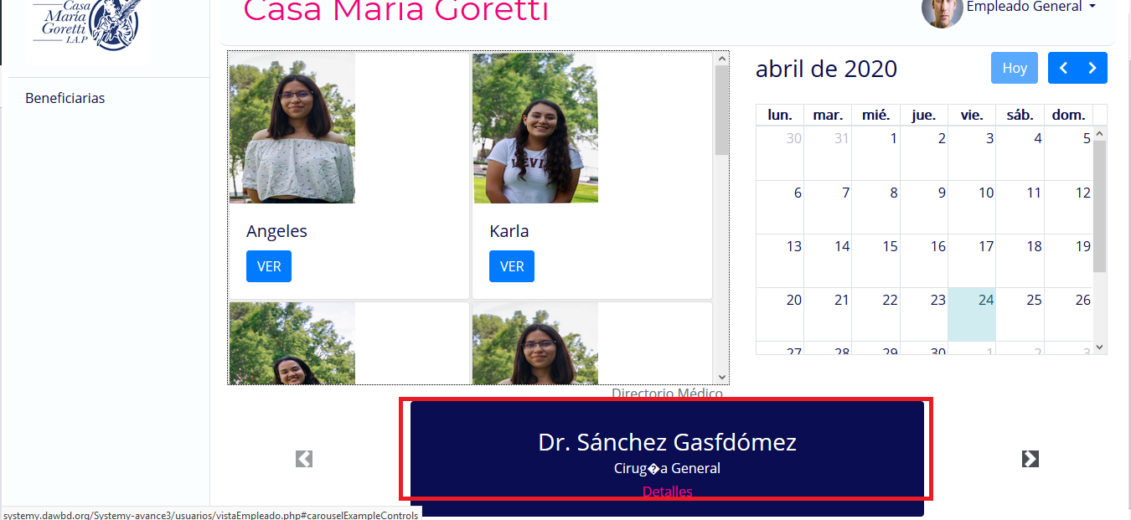

### Explicación del aspecto

La mayor parte de la interface es clara pero el letrero del footer tiene un azul muy fuerte y está en constante animación, lo cual distrae al usuario de su objetivo.

### Severidad del problema o beneficio de la buena característica

Alta, porque esla primera pantalla que ve el usuario al entrar al sistema.

### Posible solución y desventajas potenciales (si el aspecto es un problema)

Reducir el tamaño del footer y cambiar el contraste por uno que no llame tanto la atención de la vista del usuario.

### Relación con otros aspectos de usabilidad (si aplica)

## Casa María Goretti UAR — 2 Aspecto a **mejorar**: Estética y diseño minimalista

### Descripción: Cuando se llega a la págin principal, considero que los colores de los botones “Administrador” y “Empleado Administrativo” no combinan con el resto de colores de la página

## Evidencia del aspecto

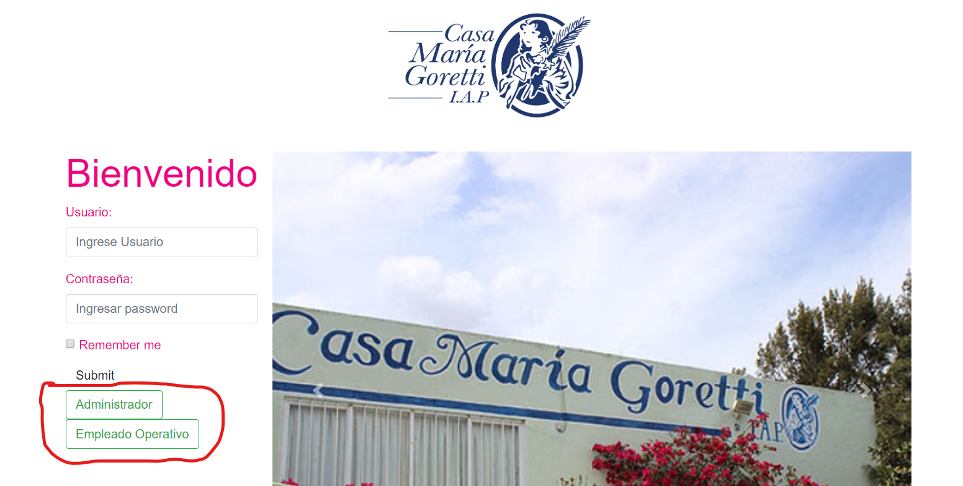

### Explicación del aspecto

Los colores utilizados para la interfaz son los colores de la institución, por lo que creo que el color verde no es la mejor para esos botones.

### Severidad del problema o beneficio de la buena característica

No es grave, solo afecta estéticamente a la aplicación.

### Posible solución y desventajas potenciales (si el aspecto es un problema)

Cambiar el color de los botones

### Relación con otros aspectos de usabilidad (si aplica)

## Casa María Goretti UAR — 3 Aspecto a **mejorar**: Estética y diseño minimalista

### Descripción

Al ingresar como un administrador te despliega una interfaz con 3 principales roles de personas, al momento de pasar el cursor sobre Empleados, Beneficiarias o Donantes aparecen dos botones que a simple vista no se alcanzan a identificar.

## Evidencia del aspectoExplicación del aspecto

La interfaz visiblemente esta bien, los colores que hay son buenos y se distinguen con facilidad, hay consistencia en el uso del Azul y Rosa los colores de la organización, pero los botones que tienen no son distinguibles y no usan los colores que han estado utilizando.

### Severidad del problema o beneficio de la buena característica

Baja, ya que el usuario puede pasar por los botones y estos cambian a un color más visible.

### Posible solución y desventajas potenciales (si el aspecto es un problema)

Cambiar los colores para hacer la visibilidad de estos botones, hacer un contraste con el fondo.

### Relación con otros aspectos de usabilidad (si aplica)

## Casa María Goretti UAR — 4 Aspecto a **mejorar**: Reconocimiento antes de recuerdo.

## Descripción

Interactúa como administrador, cuanto pico en los enlaces, no hay nada que me diga como volver a la página de inicio, yo por instinto y por recuerdo se que posiblemente debo picar en el logo de la institución.

## Evidencia del aspecto

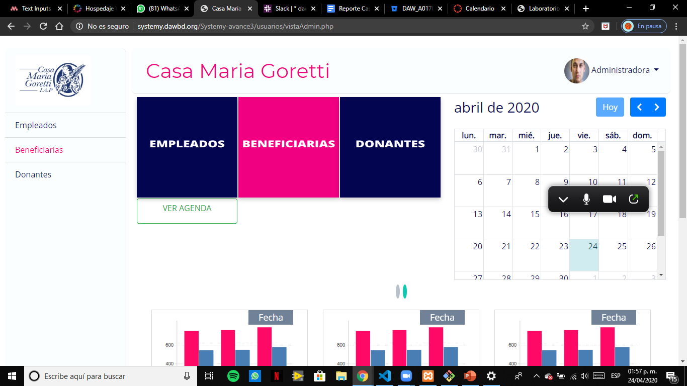

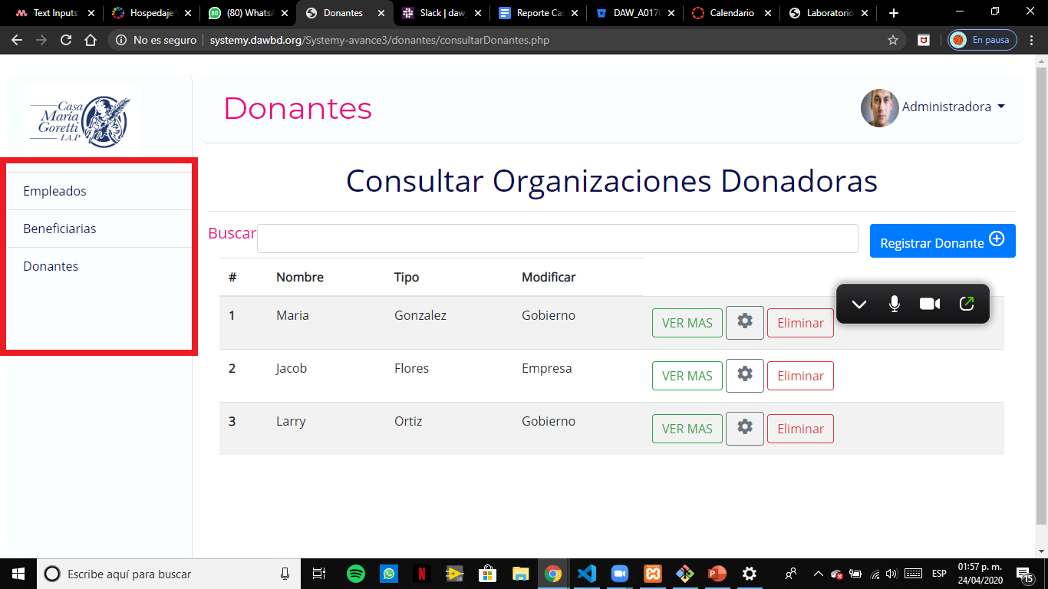

### Explicación del aspecto

La navegación desde la página de inicio es bastante intuitiva y fluida, pero si pico en uno de los apartados, ya no hay nada que me diga como puedo volver a la página de inicio, como usuario tengo que picar por varios lugares hasta que uno me lleve al inicio.

### Severidad del problema o beneficio de la buena característica

Alta, porque afecta directamente la interacción del usuario con el sistema.

### Posible solución y desventajas potenciales (si el aspecto es un problema)

Colocar una barra igual que las de empleado, beneficiario y donante que diga “Inicio” con eso sabria directamente desde ahi puedo volver a la pagina principal.

### Relación con otros aspectos de usabilidad (si aplica)

* Control y libertad del usuario.

## 

## 

## 

## 

## 

## 

## Casa María Goretti UAR — 5 Aspecto a **mejorar**: Manejo de errores

### Descripción

Cuando intentas iniciar sesión en la página te envía a una página que no existe (entiendo que seguramente esto sucede porque no se ha implementado el inicio de sesión).

## Evidencia del aspecto

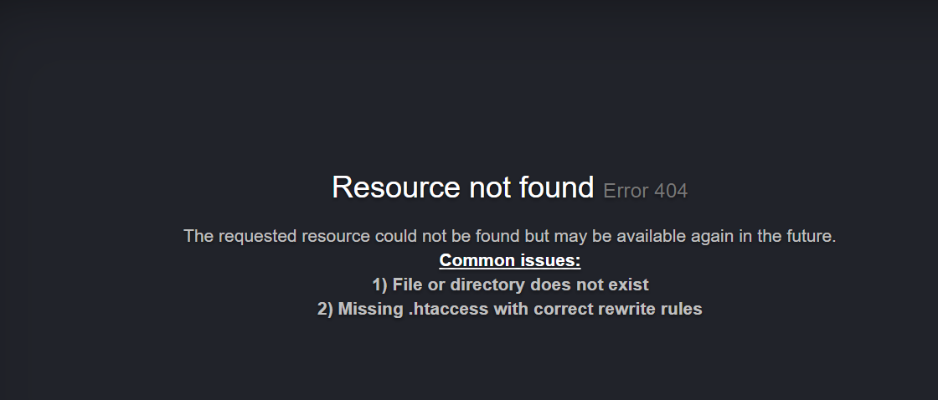

### Explicación del aspecto

Al intentar entrar a una página (o recurso) que no existe, te envía a esta página genérica

### Severidad del problema o beneficio de la buena característica

No considero que sea un problema severo, sin embargo es beneficioso porque puedes dar otras opciones para seguir explorando el sitio o una propuesta a la solución (por ejemplo, invitar a contactar al administrador para analizar el problema).

### Posible solución y desventajas potenciales (si el aspecto es un problema)

Implementar una interfaz especial para “cachar” este tipo de errores. Es decir, que si se entra por cualquier razón a un recurso inexistente, se dé retroalimentación más amigable al usuario y que te invite a seguir interactuando con la página.

## Casa María Goretti UAR — 6 Aspecto a **conservar y mejorar**: Diseña diálogos que completen un objetivo

### Descripción

Al entrar a ver el perfil de alguna beneficiaria, al entrar a la sección de ficha médica y querer registrar una nueva, te pide que llenes ciertos campos para poder registrar dicha ficha, al no llenar los campos, te devuelve un mensaje sobre el campo que no llenaste.

## Evidencia del aspecto

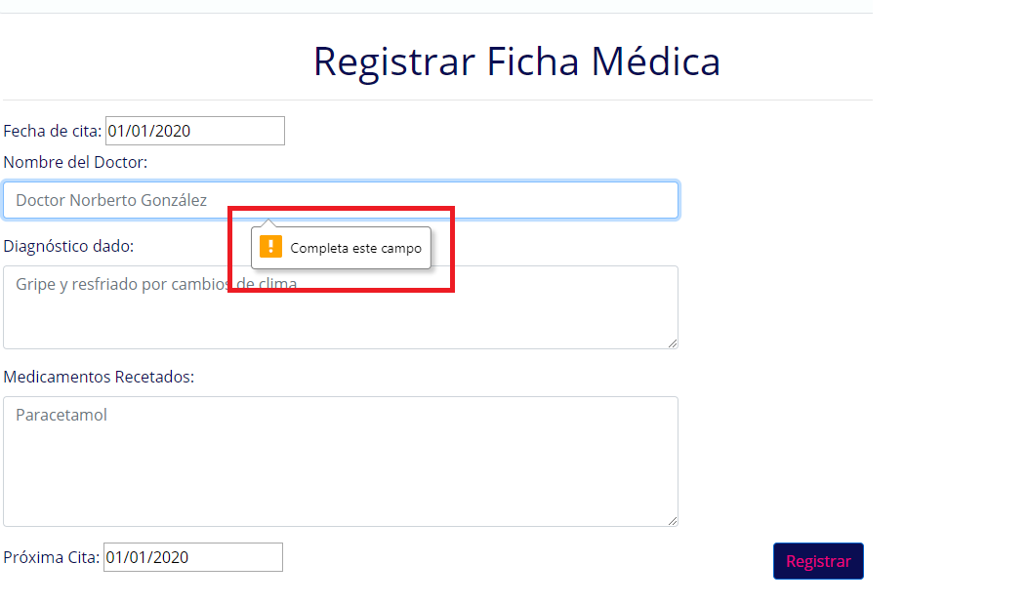

### Explicación del aspecto

Este diálogo te invita a completar un objetivo (en este caso, registrar una ficha médica), te da retroalimentación sobre lo que tienes que hacer para poder llevar a cabo esta tarea.

### Severidad del problema o beneficio de la buena característica

Es muy beneficioso tener este tipo de retroalimentaciones porque da la sensación al usuario de que no está haciendo TODO mal, y se le indica claramente qué es lo que hay que hacer, o corregir.

### Posible solución y desventajas potenciales (si el aspecto es un problema)

Solo mejoraría poner un asterisco (*) en los campos que son obligatorios para enviar la forma, y poner mensaje de retroalimentación en todos los campos que estén mal, porque por lo que vi solo te va diciendo de uno en uno.

### Relación con otros aspectos de usabilidad (si aplica)

Ofrece un manejo de errores sencillo, el mensaje es muy explícito respecto al error y esto lo hace claro y fácil de corregir.

## Casa María Goretti UAR — 7 Aspecto a **mejorar**: Estética y diseño minimalista

### Descripción

En la pantalla de registrar un médico, me parece que hay un espacio en blanco muy grande en el lado derecho de la pantalla que da una impresión de vacío o de que falta algo

## Evidencia del aspecto

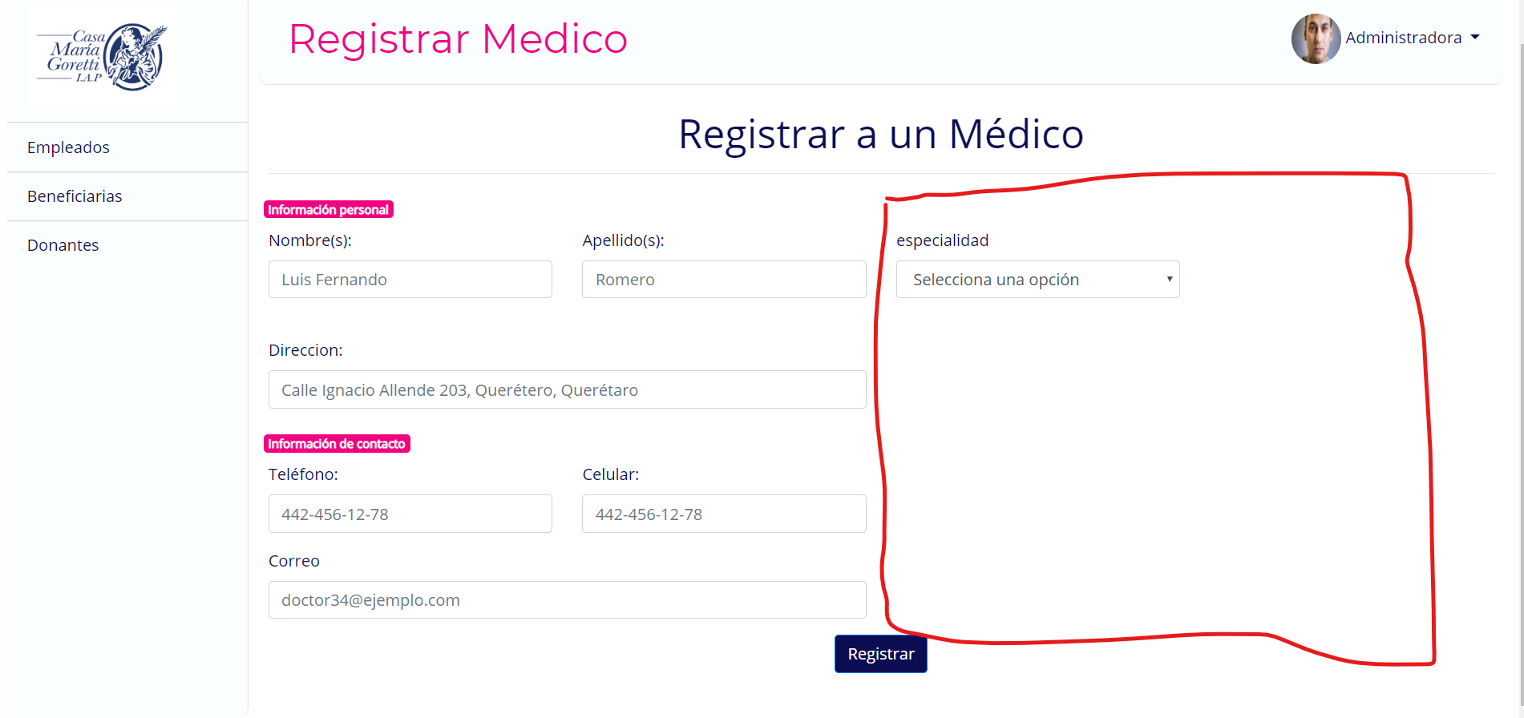

### Explicación del aspecto

Puede dar la impresión de que faltan campos para ingresar datos, pues el lado izquierdo de la pantalla está lleno de ellos mientras que el izquierdo no, generando un sentimiento de inseguridad en el usuario

### Severidad del problema o beneficio de la buena característica

Creo que es un problema serio pues el usuario debe de sentirse seguro y satisfecho de usar el sistema

### Posible solución y desventajas potenciales (si el aspecto es un problema)

Arreglar la forma en la que se están acomodando los campos para introducir la información, de forma que no quede solo un campo en la mitad derecha de la pantalla

### Relación con otros aspectos de usabilidad (si aplica)

Podría relacionarse con los aspectos de Consistencia y estándares pues lalo nos mencionó que las personas normalmente leen los campos de arriba a abajo y de izquierda a derecha, por lo que si quieren que el usuario introduzca primero el nombre y luego los apellidos, lo más conveniente es poner el campo de los apellidos por debajo del campo del nombre.

## Casa María Goretti UAR — 8 Aspecto a **mejorar**: Visibilidad y estatus del sistema

## Descripción

Al entrar a un apestaña si esta en grande el letrero del apartado en donde estoy pero gráficamente en la barra de navegación no se donde estoy.

## Evidencia del aspecto

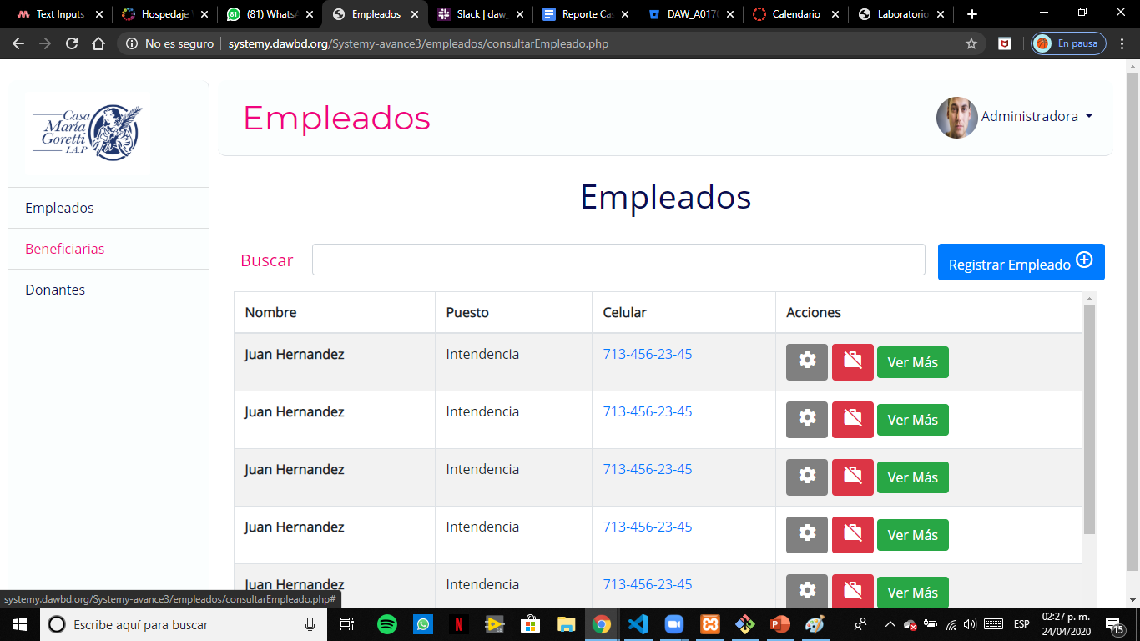

### 

### Explicación del aspecto

Cuando se entra a un apartado aparece en grande un título con el nombre del apartado donde me encuentro, sin embargo no es tan claro en cuestion grafica, es más fácil para mi saber en donde esto desde la barra de navegación

### Severidad del problema o beneficio de la buena característica

Baja, no influye en el rendimiento o interacción con el sistema, solo es por fines graficos

### Posible solución y desventajas potenciales (si el aspecto es un problema)

Cambiar de color en la barra de navegacion el apartado en donde me encuentro

### Relación con otros aspectos de usabilidad (si aplica)

## Casa María Goretti UAR — 9 Aspecto a **mejorar**: Control y libertad del usuario

## Descripción

Al ingresar como administrador y querer ingresar/registrar a un empleado te manda a hacer un formulario en el cual debes de ingresar los datos de este empleado, pero al momento de darle siguiente no hay manera de regresarte a la anterior.

## Evidencia del aspecto

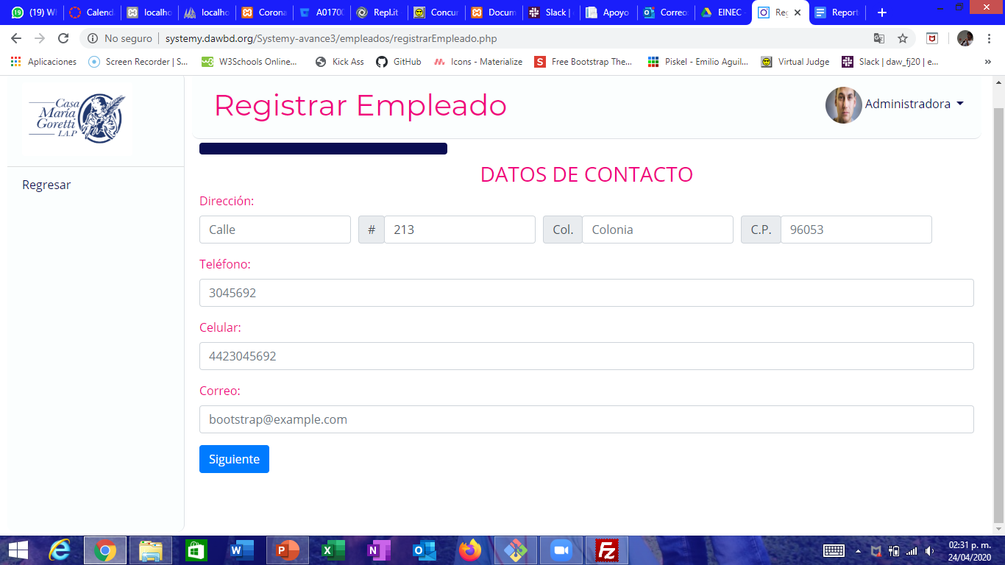

### Explicación del aspecto

Al llenar el formulario si te equivocaste en un campo y le diste siguiente no podrás cambiarlo. y tendrás dos opciones registrarlo así con el error o regresar a la pagina principal y volver a empezar el registro.

### Severidad del problema o beneficio de la buena característica

Medio, debido a que es un trabajo doble para el usuario y si afecta en su interacción con la pagina.

### Posible solución y desventajas potenciales (si el aspecto es un problema)

Agregar el botón de regresar.

### Relación con otros aspectos de usabilidad (si aplica)

Prevención de errores

**EINEC** - Proyecto Torneo de Golf Maria Goretti

**E**ric Torres  
**I**ván Díaz

**N**ahim Medellin

**E**milio Aguilera